学雷锋 做志愿 红十字在行动
在全国第62个学雷锋纪念日来临之际，为大力培育和践行社会主义核心价值观，动员广大志愿服务组织和志愿者，弘扬雷锋精神和“奉献、友爱、互助、进步”的志愿精神，3月4日，阿克苏市红十字会联合实验林场大榆树社区组织志愿者开展“学雷锋月”主题活动。
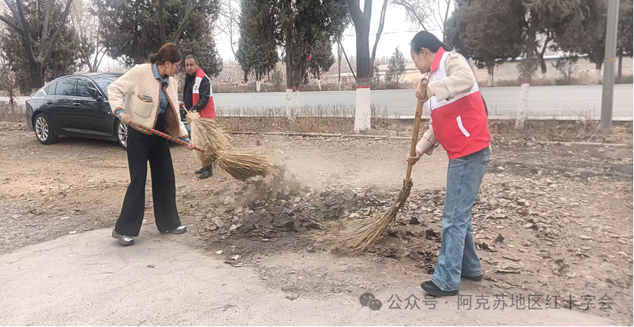
志愿者们身穿红十字志愿服，手持扫帚、铁锹、垃圾夹等工具，认真清理路面、绿化带中的垃圾、杂物，并对卫生死角进行了彻底清扫。尽管天气微凉，但大家的热情却丝毫未减，他们用行动传递着“奉献、友爱、互助、进步”的精神，大榆树社区的环境面貌焕然一新，变得更加干净整洁。
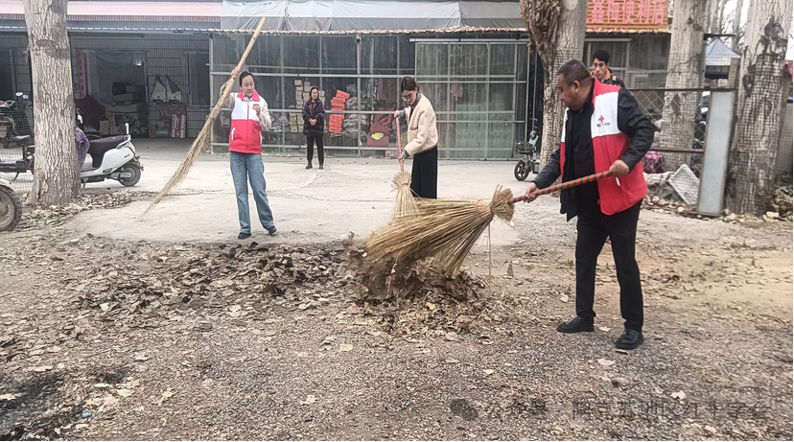 阿克苏市红十字会将进一步加大宣传与组织力度，积极动员更多红十字会会员和志愿者参与到学雷锋活动中来，把学雷锋活动融入日常、化作经常，让雷锋精神在新时代绽放更加璀璨的光芒。

